20231271K8

(2022·黑龙江省实验中学高一下月考)如图，海王星绕太阳沿椭圆轨道运动，*P*为近日点，*Q*为远日点，*M*、*N*为轨道短轴的两个端点，运行的周期为*T*0。若只考虑海王星和太阳之间的相互作用，则海王星在从*P*经*M*、*Q*到*N*的运动过程中(　　)

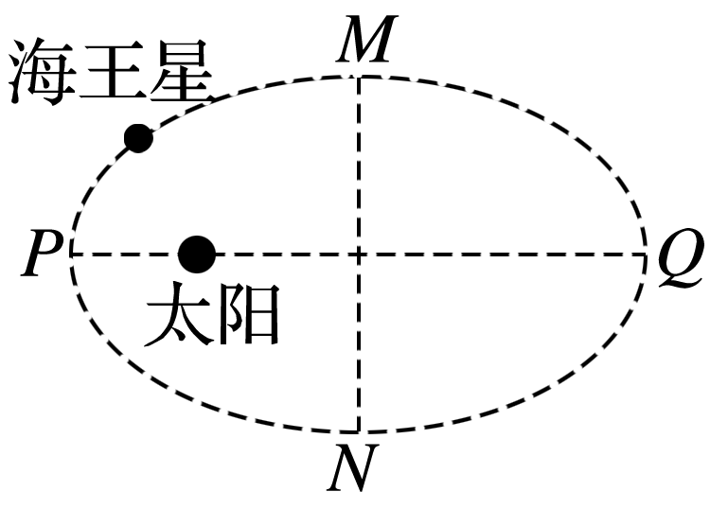

A．从*P*到*M*所用的时间等于

B．从*P*到*Q*所用的时间等于

C．从*P*到*Q*阶段，速率逐渐变大

D．从*M*到*N*阶段，速率先增大后减小